Модель управления МАДОУ ДСКВ «Югорка»

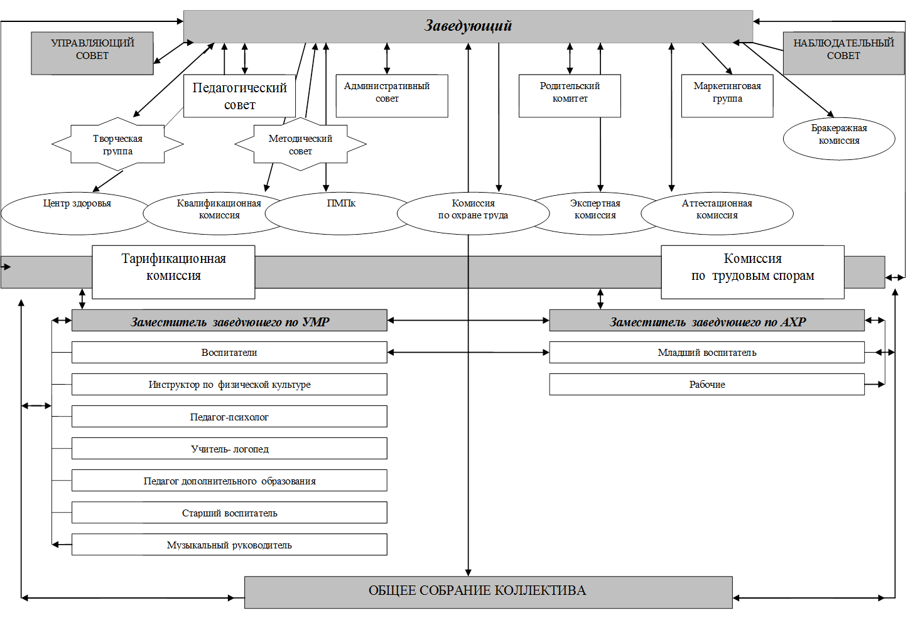
Консультант по закупкам
Специалист по персоналу
ППК
Главный бухгалтер
Бухгалтер
Учитель-дефектолог
ППМС-центр
Педагог-организатор
Музыкальный руководитель
Специалист ОТ

Рабочие
Экономист
Шеф-повар

